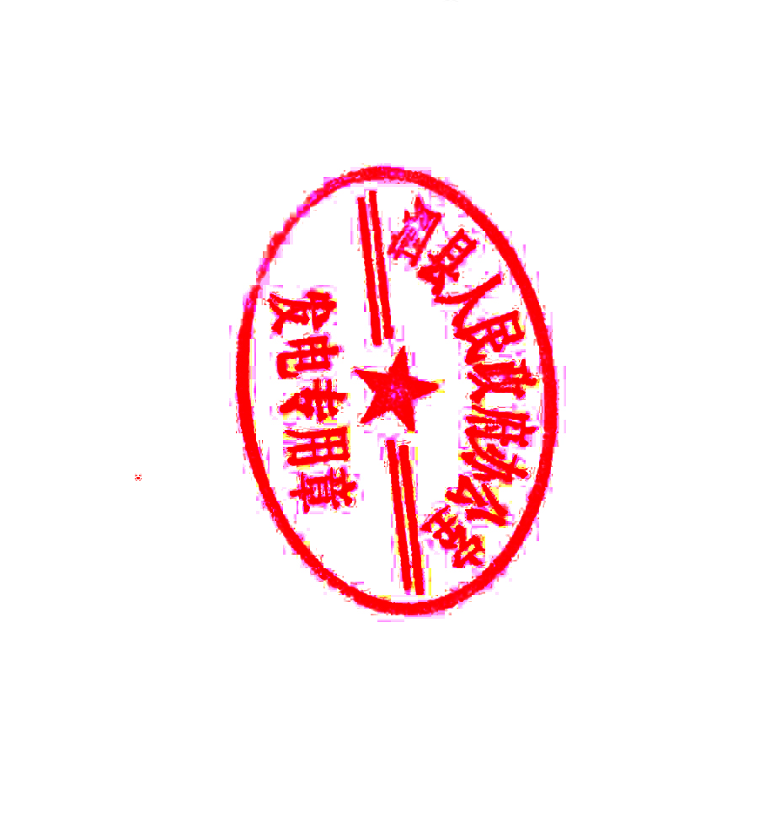
泗县发电
共2页
发电单位 泗县人民政府办公室 签批盖章 樊真甫
━━━━━━━━━━━━━━━━━━━━━━━━━━━━━━━━━━━━━━━━━
等级 明电泗政办明电〔2021〕9号 泗机发 号
━━━━━━━━━━━━━━━━━━━━━━━━━━━━━━━━━━━━━━━━━

泗县人民政府办公室关于进一步做好涉及
个人隐私政府信息排查整改工作的通知

各镇人民政府，县经济开发区管委会，县直有关单位：
为深入贯彻落实《中华人民共和国政府信息公开条例》，全面加强政府信息公开工作中对公民个人隐私的保护，依法依规维护好人民群众的切身利益，根据省、市政务公开办要求，决定就政府信息公开中可能涉及个人隐私的政府信息进行一次排查，现将有关事项通知如下：
一、排查重点
各镇（开发区）、县直有关单位要对已公开的政府信息进行全面排查，不留死角、不留盲区。重点排查以下几方面信息：
（一）本单位发布的财政专项资金管理和使用情况、公务员及事业单位招录、脱贫攻坚、社会保障、社会救助、社会福利、学生资助、住房保障等方面信息。
（二）本单位行政权力运行结果信息。
（三）本单位公开的依申请公开办理结果信息。
二、工作要求
各镇（开发区）、县直有关单位在排查中发现涉及个人隐私的信息，要立即予以删除、遮挡或隐藏，但是公民同意公开或者行政机关认为不公开会对公共利益造成重大影响的，要予以公开。要严格落实“谁制作、谁发布、谁负责”的要求，认真落实政府信息发布“三审制”，进一步强化责任意识，落实工作责任。
各镇（开发区）、县直有关单位要高度重视本次排查整改工作，切实做到立行立改，并于4月14日前完成并将工作情况书面报送县政务公开办（可盖章扫描至：sxzwgk@163.com）。此次涉及个人隐私政府信息的排查整改工作纳入政务公开工作年度考核。
泗县政务公开办联系方式：0557-7023476

泗县人民政府办公室
2021年4月12日

